Снежинка из пряжи своими руками.

Мастер-класс

Цель: изготовить снежинку из пряжи для украшения помещения.
Задачи: научить выполнять снежинки из пряжи; познакомить с техникой выполнения помпонов из пряжи; научить правильно пользоваться ножницами при разрезании ниток; развить мелкую моторику рук, воображение, мышление, усидчивость, аккуратность; расширить кругозор.
Применение: можно использовать как игрушку для ёлки или просто для украшения интерьера. А мои ученики вообще предложили - если сделать снежинку больше, то получится красивая и мягкая подушка.
Оборудование: пряжа; кольца из картона; ножницы.
Новый год пора волшебства и сказок, когда каждый из нас надеется на маленькое чудо. Особенно важно уделить внимание праздничным украшениям, которые можно сделать своими руками. Наверно каждый согласится, что невозможно представить Новый год без снежинок. Определённо, есть какая то магия в снежинках, которые своим коротким полётом согревают землю и веселят сердца. Есть мнение, что каждая эта посланница небес уникальна и невозможно найти даже 2 абсолютно похожих друг на друга .
В преддверии новогодних праздников, мне как педагогу детского сада, было поручено провести необычный мастер – класс по данной тематике.
А теперь переходим к самому мастер – классу!

ФОТО 1. Итак, нам понадобятся пряжа, два одинаковых картонных кольца и маленькие узенькие ножницы (чтоб мы без проблем смогли разрезать нитки).
Для того, чтобы сделать кольца нам понадобится картон (любой, так как у меня творческий кружок, то остается много упаковок из под картона, которые я никогда не выбрасываю, а использую для различных шаблонов) и циркуль. Нам необходимо начертить две окружности (размеры на ваше усмотрение, я, например, начертила окружности диаметром 6 см и 18 см) и аккуратно вырезать. Таких колец у нас должно быть два.
Пряжу необходимо смотать в маленькие клубочки, чтобы каждый свободно проходил в отверстие. Я взяла пряжу двух цветов: голубую - для самой снежинки и белую - для завязывания основы и лучей.
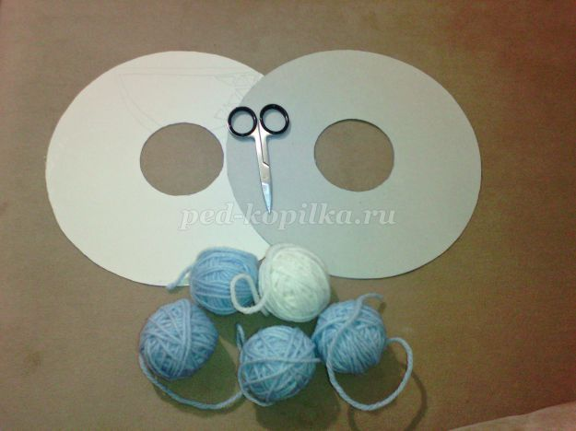
ФОТО 2. Берем одно кольцо и отрезаем нитку (в моем случае белую), которая в дальнейшем свяжет нашу основу. Нитку завязываем (на один раз, не на узел) и кладем на кольцо, как показано на фото.
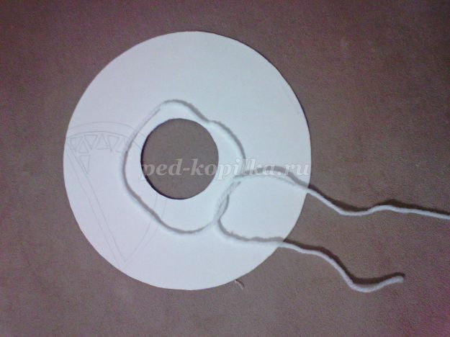

ФОТО 3. Далее накрываем нашу конструкцию вторым кольцом так, чтобы две ниточки были снаружи.
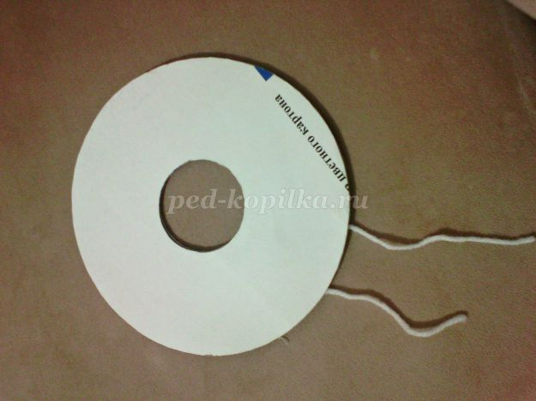
ФОТО 4. Теперь мы будем обматывать кольца пряжей (в моем случае голубой) так, чтобы не потерять наружные две ниточки для завязывания. Когда будем обматывать кольца, нужно следить, чтобы ниточки плотно прилегали друг к другу без просветов. А так как внутренний диаметр у нас меньше, то там нитки будут периодически накладываться друг на друга.
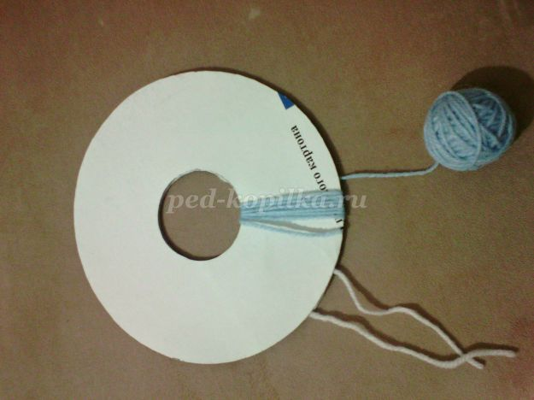
ФОТО 5. Вот так у меня получилось после наматывания первого клубка. Далее берем второй и продолжаем обматывать кольца дальше.
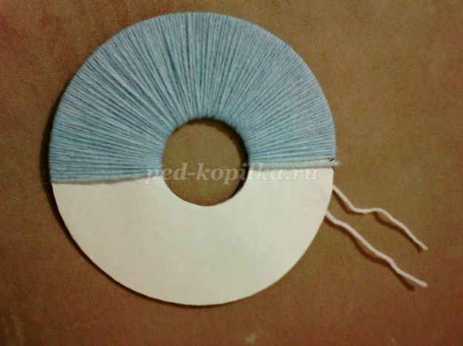

ФОТО 6. Вот так получается полностью обмотанные кольца, ниточки для завязывания торчат. У меня ушло два клубочка, ниточки намотаны в один ряд плотно друг к другу. Можно так же намотать второй ряд, тогда снежинка получится мягче и пышнее.
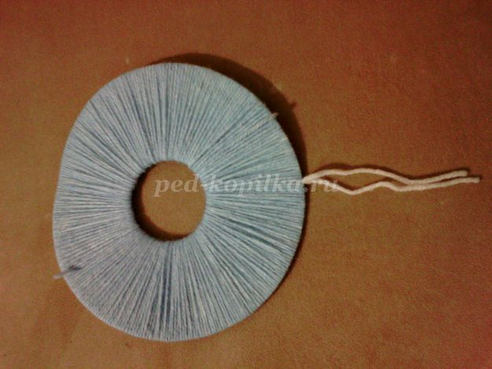
ФОТО 7. Теперь нам надо аккуратно разрезать ножницами нитки по ребру колец, так, чтобы случайно не разрезать наши ниточки для завязывания. У меня маникюрные тонкие ножнички, и мне удобно было разрезать, запуская лезвия прямо между картонными кольцами.
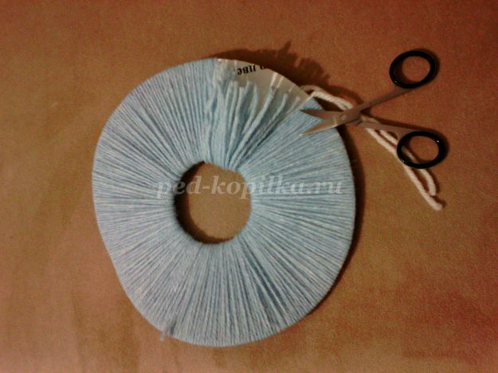
ФОТО 8. После того, как мы полностью разрезали нитки по кругу, нам надо медленно и аккуратно затянуть ниточки, которые у нас были снаружи для завязывания.
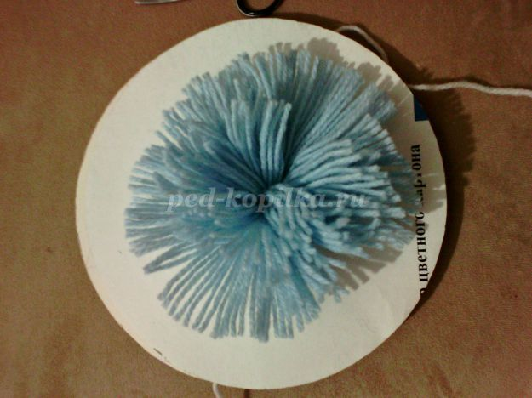
ФОТО 9. Затем мы аккуратно снимаем наши кольца. После чего ниточки завязываем на узел, чтобы наша основа для снежинки хорошо держалась.
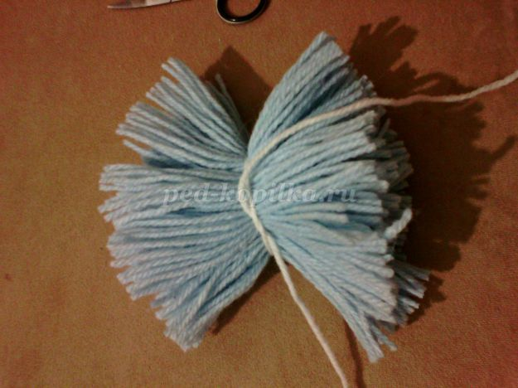
ФОТО 10. Теперь мы расправляем и выпрямляем снежинку так, как она у нас была на кольцах. Ниточки, которые завязали, выпрятываем наверх.
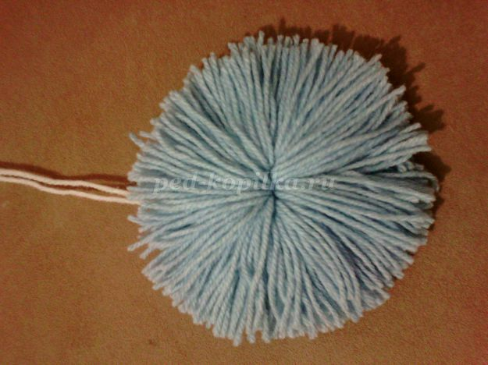

ФОТО 11. Приступаем к формированию лучей. Сначала делим ниточки снежинки пополам, потом каждую половину еще пополам.
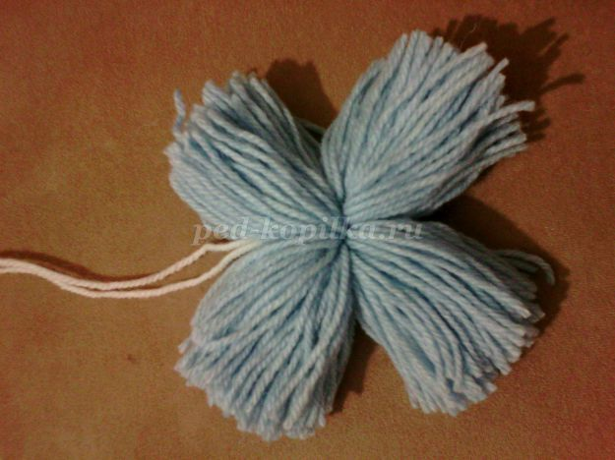
ФОТО 12. Затем нам нужно будет отрезать восемь небольших ниточек (в моем случае белых) для завязывания лучей. Каждую четвертинку делим пополам и обвязываем нитками.
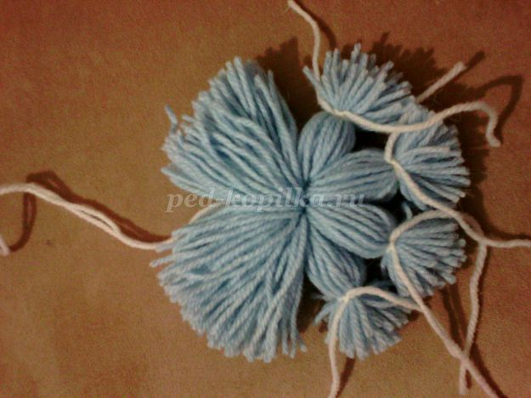

ФОТО 13. Формируем восемь одинаковых лучей, поле чего обрезаем лишние нитки, выравниваем лучи снежинки, если это необходимо. И вот, наша красавица готова.
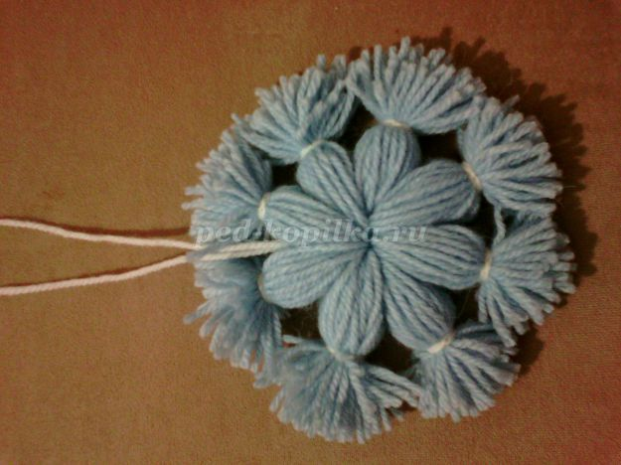
Кстати, ее еще можно украсить по своему желанию блестками, паетками и т.д., сделать глазки и носик. Как ваша фантазия вам подскажет.
Спасибо за внимание. Буду рада, если мой мастер - класс кому – то будет полезен.

